**EX1:**

**(a)**

Line 14 : [X, y]=generate_gauss_classes(m, S, P, N);

X 為2*1000的data set

Y 為所屬的類別 1~333 to class1; 334~666 to class2; 667~1000 to classes3

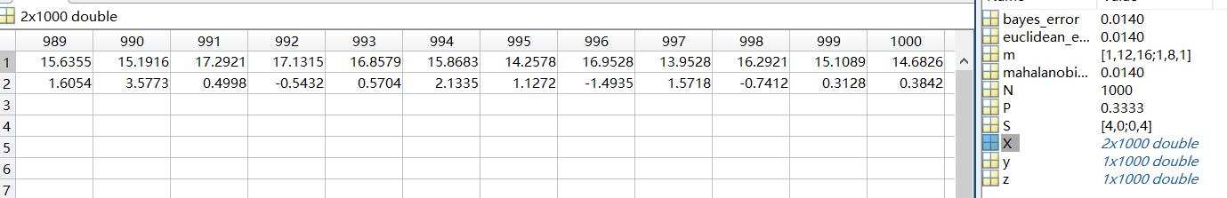

Plot data set

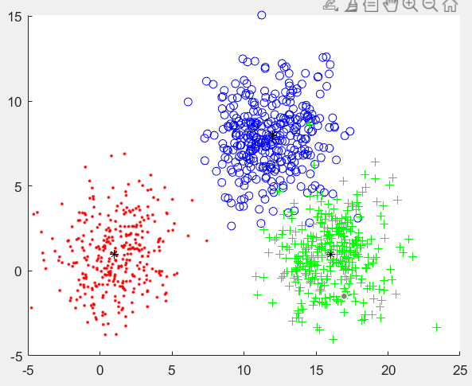

**(b)**

**- Bayesian classifier**

Line 20: z_B = bayes_classifier(m, S, P, X);

Z_B 會return 透過bayesian classifier 所分類的結果 (如下圖: 1~12均為class1)



**- Euclidean classifier**

Line 25: z_E = euclidean_classifier(m,X);

**- Mahalanobis classifier**

Line 30: z_M = mahalanobis_classifier(m,S,X);

**(c)**

**三種classifier 的Error rate皆為 0.014**

Error point皆為395、423、429、442、464、488、504、541、589、614、630、709、824 、860

下圖藍色及綠色點中的紫色點為Error point所在位置

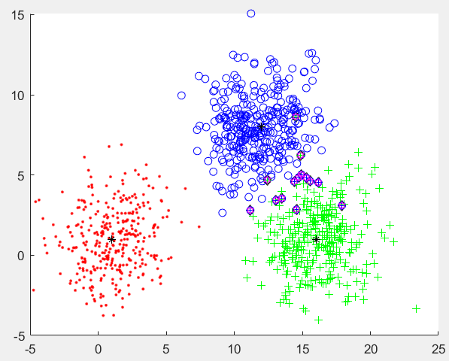

**EX2:** 步驟同Ex1

**(a)**

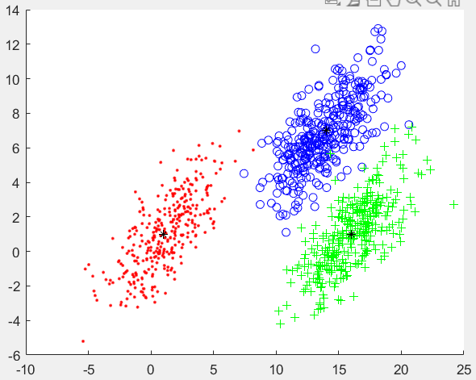

**(b)**

步驟同Ex1

**(c)**

**- Bayesian classifier error: 0.007**

error point: 275 488 504 541 643 709 824

**- Euclidean classifier error: 0.023**

error point: 275 312 336377 520 521 533 541 594 622 625 646 685 707 709 776 824 866 876 890 927 936 940

**- Mahalanobis classifier error: 0.007**

error point: 275 488 504 541 643 709 824

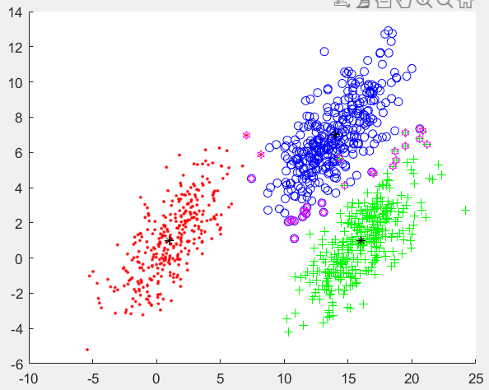

**EX3:** 步驟同Ex1

**(a)**

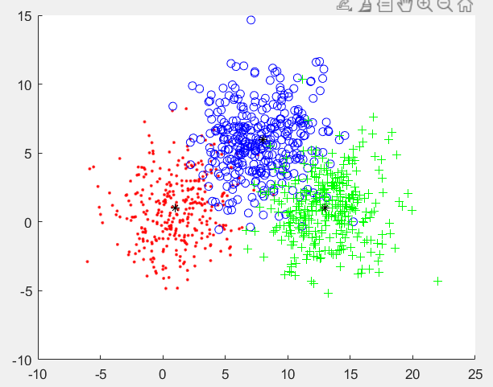

**(b)**

**(c)**

**- Bayesian classifier error: 0.077**

**- Euclidean classifier error: 0.077**

**- Mahalanobis classifier error: 0.077**

**EX4:** 步驟同Ex1

**(a)**

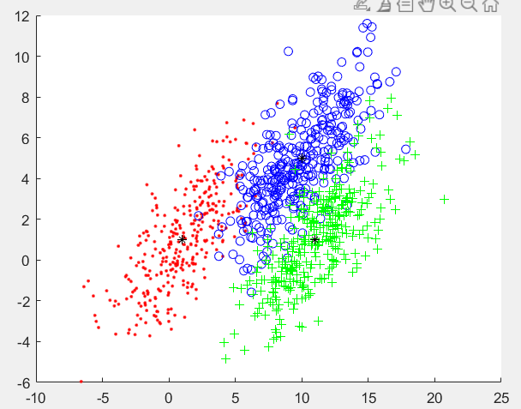

**(b)**

**(c)**

**- Bayesian classifier error: 0.075**

**- Euclidean classifier error: 0.123**

**- Mahalanobis classifier error: 0.075**

**EX5:**

**(a)**

generate data set左圖為X5, 右圖為X5’

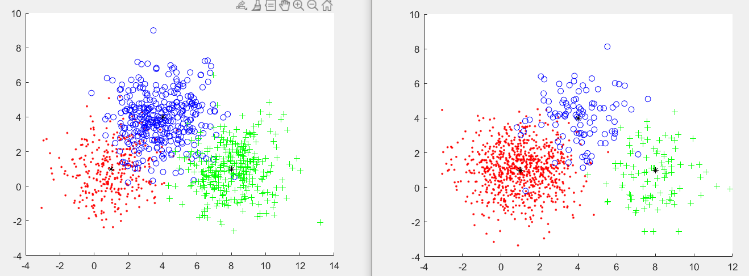

**(b)**

**(c)**

**X5 Bayesian classifier error: 0.084**

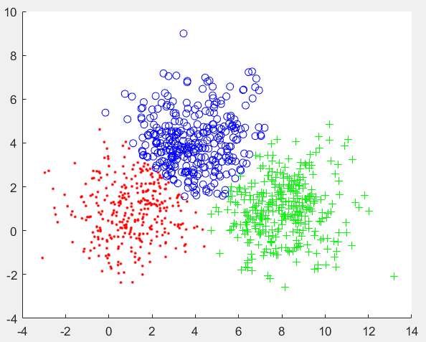

**X5’ Bayesian classifier error: 0.03**

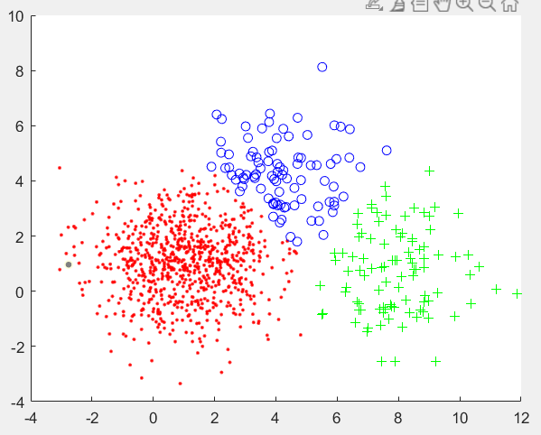

**X5 Euclidean classifier error: 0.084**

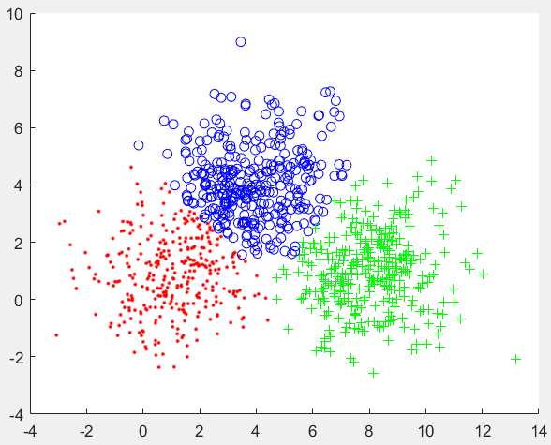

**X5’ Euclidean classifier error: 0.053**

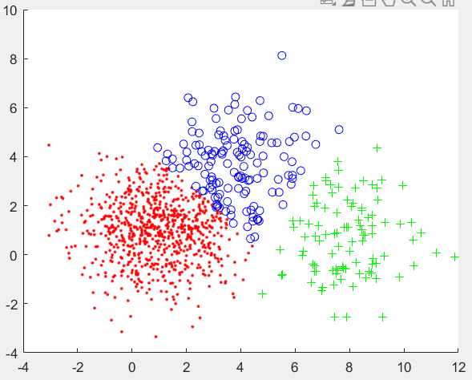

**EX6:**

